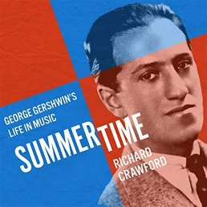
Summertime.
George Gershwin. Porgy and Bess. 1935
68 bpm. Tonalité : Am note de départ : Mi / E

Intro : Am / E7 Am / E7 Am / E7 Am / E7↓
Instru : Am / E7 Am / E7 Am / E7
Am / E7 Dm / Dm7 Dm / F E7
E7 Am / E7 Am / E7 Am / E7
Am / D7 C / Am D7 / E7 Am / E7 Am / E7
Am / E7 Am / E7 Am / E7
One of these mornings, you're gonna ri-i-se up sin---ging
Am / E7 Dm / Dm7 Dm / F E7
You’ll spread your wings, and you’ll take to the sky
E7 Am / E7 Am / E7 Am / E7 Am / D7↓
But till that morning, there’s nothin' can harm you
C / Am D7 / E7 Am / E7 D7 / E7
With daddy and mummy, sta--anding by
Am / E7 Am / E7 Am / E7
Summertime, and the livin' is ea---sy
Am / E7 Dm / Dm7 Dm / F E7
Fish are jumpin' and the cotton is high
E7 Am / E7 Am / E7 Am/E7 Am / D7
Your daddy's rich, and your momma's good lookin'
C / Am D7 / E7 Am / E7 Am / E7
So hush little baby, do--on't you cry
Reprise des 2 couplets +
C / Am D7 / E7 Am / E7 Am9…
With daddy and mummy, sta--anding by

M. V1

Instru : glokenspiel ou harmonica ou mélodica ou ukulele …
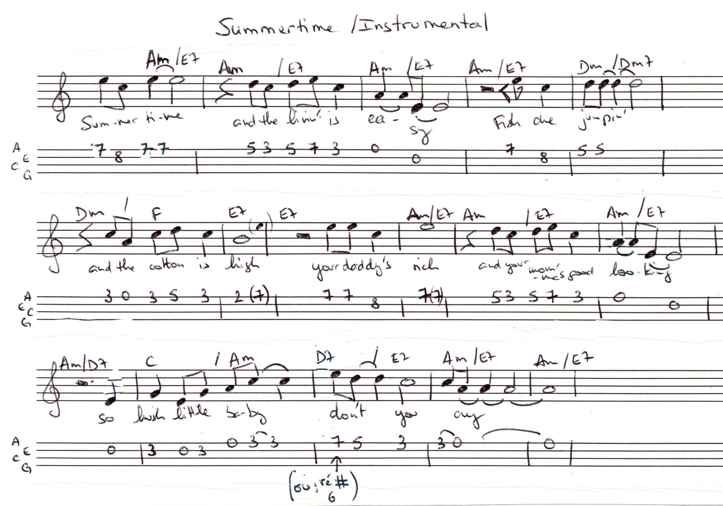
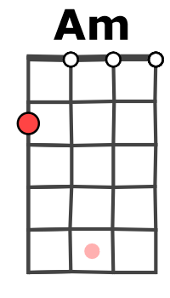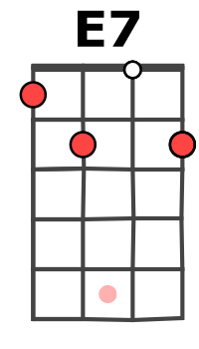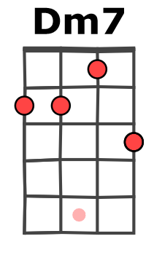
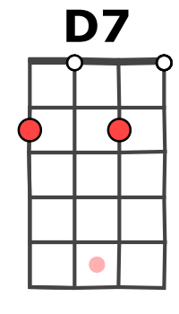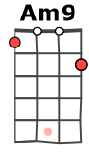
Strum : 1 2 3 4 (swing)
↓ ↓↑ ↓ ↓↑
E7 : 1 2 3 4
↓↓↓ ↓↓↓ ↓↓↓ ↓↓↓

